|  |  |
| --- | --- |
| cid:E49A0A0A-A68F-485E-BFAB-6B626F7E3B45 | **Avis public**  **Procédure de demande de scrutin référendaire** |
| **Municipalité CANTON DE STANSTEAD** | |
|  | |

|  |  |  |  |
| --- | --- | --- | --- |
| **AVIS PUBLIC** est, par la présente, donné par | | MATTHIEU SIMONEAU | |
|  | Greffier-trésorier | |
| AUX PERSONNES HABILES À VOTER AYANT LE DROIT D’ÊTRE INSCRITES SUR LA LISTE RÉFÉRENDAIRE DE LA MUNICIPALITÉ | | |

1. Lors d’une séance du conseil tenue le 4 mars 2024, le conseil municipal du CANTON DE STANSTEAD a adopté le règlement no. **470-2023 relatif au retrait de l’usage résidentiel multifamilial dans la zone Cb-1, amendant ainsi le règlement de zonage 212-2001.**
2. Les personnes habiles à voter ayant le droit d’être inscrites sur la liste référendaire de la municipalité peuvent demander que ce règlement fasse l’objet d’un scrutin référendaire en inscrivant leurs nom, adresse et qualité et en apposant leur signature dans un registre ouvert à cette fin et se trouvant dans la zone Cb-1.

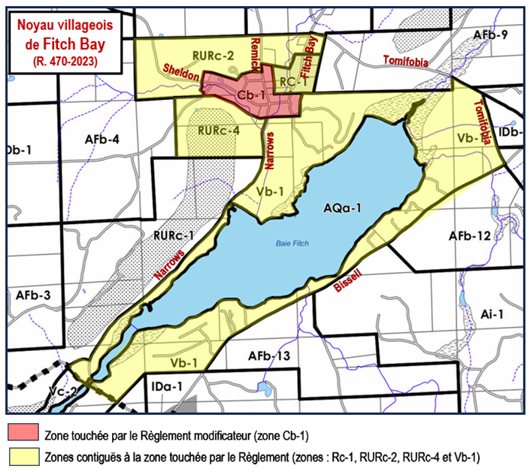

Au moment d’enregistrer les mentions la concernant, la personne habile à voter doit établir son identité, à visage découvert, en présentant l’un des documents suivants :

* carte d’assurance maladie délivrée par la Régie de l’assurance maladie du Québec;
* permis de conduire ou permis probatoire délivré par la Société de l’assurance automobile du Québec;
* passeport canadien;
* certificat de statut d’Indien;
* carte d’identité des Forces canadiennes.

1. Le nombre de demandes requis pour que le règlement numéro 470-2023 fasse l’objet d’un scrutin référendaire est de **16**, provenant de la zone Cb-1. Si ce nombre n’est pas atteint, ce règlement sera réputé approuvé par les personnes habiles à voter.
2. Le règlement peut être consulté au bureau de la municipalité aux jours et heures suivants :

Du lundi au jeudi de 8h30 à 16h00 Vendredi de 8h30 à 12h00

1. Le registre sera accessible de **9h00 à 19h00 le mercredi 20 mars 2024** à la mairie, située au 778, chemin Sheldon, Canton de Stanstead, Québec, J1X 3W4.
2. Le résultat de la procédure de demande de scrutin référendaire sera publié avant 12h00, le 21 mars 2024 sur le site de la municipalité, dans la section des nouvelles récentes, à l’adresse http://www.cantonstanstead.ca/

CONDITIONS À REMPLIR POUR ÊTRE UNE PERSONNE HABILE À VOTER AYANT LE DROIT  
D’ÊTRE INSCRITE SUR LA LISTE RÉFÉRENDAIRE DE LA MUNICIPALITÉ

À la date de référence, soit le **4 mars 2024**, la personne doit :

* être une personne physique domiciliée sur le territoire de la municipalité et, depuis au moins six mois, au Québec;
* être majeure, de citoyenneté canadienne et ne pas être en curatelle;
* ne pas avoir été déclarée coupable d’une infraction constituant une manœuvre électorale frauduleuse.

OU

* être une personne physique[1] ou morale[2] qui, depuis au moins 12 mois, est :
  + propriétaire unique d’un immeuble situé sur le territoire de la municipalité, à la condition de ne pas être domiciliée sur le territoire de la municipalité;
  + occupante unique d’un établissement d’entreprise situé sur le territoire de la municipalité, à la condition de ne pas être domiciliée ni propriétaire unique d’un immeuble situé sur le territoire de la municipalité;
  + copropriétaire indivis d’un immeuble ou cooccupante d’un établissement d’entreprise situé sur le territoire de la municipalité, à la condition d’avoir été désignée au moyen d’une procuration

signée par la majorité des copropriétaires ou cooccupants qui sont des personnes habiles à voter de la municipalité.

Le propriétaire unique de plusieurs immeubles ou l’occupant unique de plusieurs établissements d’entreprise a le droit d’être inscrit à l’adresse de l’immeuble ou de l’établissement d’entreprise ayant la plus grande valeur foncière ou locative.

La ou le copropriétaire qui a déjà le droit d’être inscrit sur la liste référendaire à titre de personne domiciliée, de propriétaire d’un immeuble ou d’occupant d’un établissement d’entreprise ne peut pas être désigné par ses copropriétaires.

De même, la ou le cooccupant qui a déjà le droit d’être inscrit sur la liste référendaire à titre de personne domiciliée, de propriétaire d’un immeuble, d’occupant d’un établissement d’entreprise ou de copropriétaire indivis d’un immeuble ne peut pas être désigné par ses cooccupants.

|  |  |  |  |  |  |
| --- | --- | --- | --- | --- | --- |
| **Pour toute information supplémentaire, communiquer avec :** | | | | | |
|  |  |  |  |  |  |
| MATTHIEU SIMONEAU |  | 819 | 876 | 2948 | 222 |
|  |  | Ind. Rég. | Numéro de téléphone | | Ext. |
|  |  |  |  |  |  |
|  |  |  |  |  |  |
| 778 CHEMIN SHELDON, CANTON DE STANSTEAD |  |  | J1X | 3W4 |  |
| Adresse |  |  | Code Postal | |  |

**Certificat de publication**

Je soussigné, Matthieu Simoneau, directeur général et greffier-trésorier, certifie sous serment d’office, que j’ai publié l’avis ci-annexé en affichant une copie, aux endroits déterminés dans la municipalité, entre 8h30 et 16h00 le 14e jour du mois de mars 2024.

EN FOI DE QUOI, JE DONNE CE CERTIFICAT CE 14e JOUR DU MOIS DE MARS 2024.

____________________________________________

Matthieu Simoneau

Directeur général et greffier-trésorier

1. Cette personne doit être majeure, de citoyenneté canadienne, ne pas être en curatelle et ne pas avoir été déclarée coupable d’une infraction constituant une manœuvre électorale frauduleuse.
2. La personne morale exerce ses droits par l’entremise d’un de ses membres, administrateurs ou employés qu’elle désigne par résolution. La personne désignée doit, à la date de référence, être majeure et de citoyenneté canadienne et ne doit pas être en curatelle ni avoir été déclarée coupable d’une infraction constituant une manœuvre électorale frauduleuse.